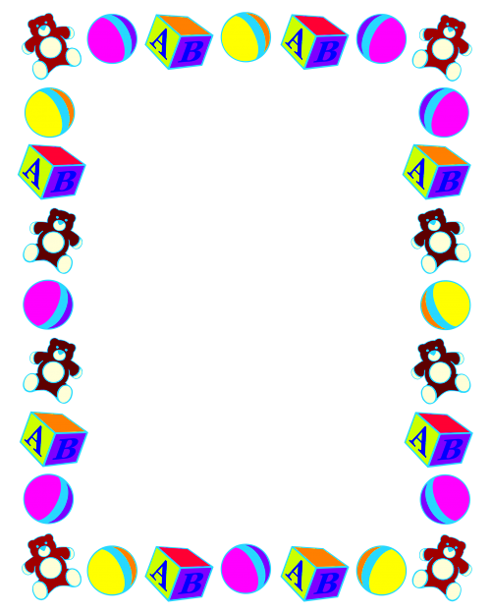
Пожалуй, каждый современный родитель знает о необходимости развития мелкой моторики. Но далеко не все находят время и желания серьёзно заняться этим забавным и полезным процессом. А ведь каждую группу навыков нужно развивать в нужный момент. Дети, идя в школу, часто не умеют держать ручку и завязывать шнурки. Так как же правильно расставить приоритеты в педагогическом процессе?
Что такое мелкая моторика? Это система разнообразных движений, в которых участвуют мелкие мышцы кисти руки. Сами собой эти движения не развиваются, требуется специальная тренировка. Если кисть ребёнка развита хорошо, писать он будет красиво, чётко, легко. Но, к сожалению часто пальцы рук ребёнка оказываются слабыми.
Мелкая моторика влияет на многие важные процессы в развитии ребёнка: речевые способности, внимание, мышление, координацию в пространстве, наблюдательность, память, воображение. Центры головного мозга, отвечающие за эти способности, непосредственно связаны с пальцами и их нервными окончаниями.

ОТ УЧИТЕЛЯ-ЛОГОПЕДА
Ковалёвой Натальи Васильевны

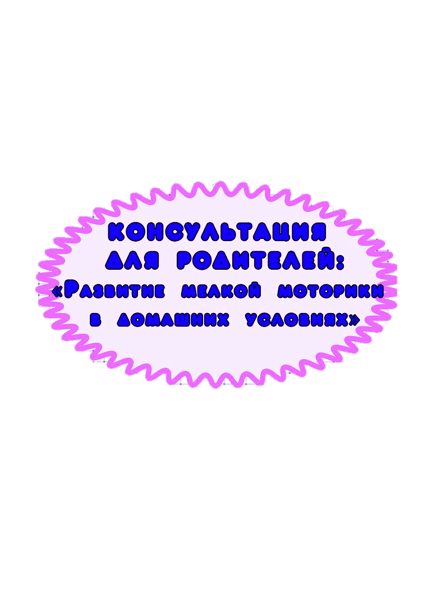
Вот почему так важно работать с пальчиками.
Для родителей особенно важно знать, как развивать точные и достаточно сильные движения пальцев, активизировать работу мышц кисти.
Существует ряд простых занятий, которые способствуют развитию мелкой моторике:
ЛЕПКА ИЗ ГЛИНЫ И ПЛАСТИЛИНА.
Это очень и отлично влияет на развитие мелкой моторики рук, лепить можно не только из пластилина и глины. Если во дворе зима – что может быть лучше снежной бабы или игр в снежки. А летом можно соорудить сказочный замок из песка или мелких камешков. Используйте любую возможность, чтобы улучшать мелкую моторику рук вашего ребёнка.
РИСОВАНИЕ ИЛИ РАСКРАШИВАНИЕ КАРТИНОК
Любимое занятие дошкольников и хорошее упражнение на развитие мелкой моторики рук. Обратить внимание надо на рисунки детей. Разнообразны ли они? Если мальчик рисует только машины и самолёты, а девочка похожих друг на друга кукол, то это вряд ли

положительно влияет на развитие образного мышления ребёнка.
ИЗГОТОВЛЕНИЕ ПОДЕЛОК ИЗ БУМАГИ
Например, вырезание самостоятельно ножницами геометрических фигур, составление узоров, выполнение аппликаций. Ребёнку нужно уметь пользоваться ножницами и клеем. По результатам таких работ вы сможете оценить, насколько развита мелкая моторика рук и движения пальчиков малыша. Изготовление поделок из природного материала: шишек, желудей, соломы и других доступных материалов. Кроме развития мелкой моторики рук эти занятия развивают также и воображение, фантазию ребёнка.
КОНСТРУИРОВАНИЕ
Развивается образное мышление, фантазия, мелкая моторика рук.
ЗАСТЁГИВАНИЕ И РАСТЁГИВАНИЕ ПУГОВИЦ, КНОПОК, КРЮЧКОВ.
Хорошая тренировка для пальчиков, совершенствуется ловкость т развивается мелкая моторика рук.
ЗАВЯЗЫВАНИЕ И РАЗВЯЗЫВАНИЕ ЛЕНТ, ШНУРКОВ, УЗЕЛКОВ НА ВЕРЁВКЕ
Каждое такое движение оказывает огромное

влияние на развитие мелкой моторики рук малыша.
ЗАКРУЧИВАНИЕ И РАСКРУЧИВАНИЕ КРЫШЕК, БАНОК, ПУЗЫРЬКОВ И Т.П.
Также улучшает развитие мелкой моторики и ловкости пальчиков ребёнка.
ВСАСЫВАНИЕ ПИПЕТКОЙ ВОДЫ
Развивает мелкие движения пальчиков и улучшает общую моторику рук.
НАНИЗЫВАНИЕ БУС И ПУГОВИЦ.
Летом можно сделать бусы из рябины, орешков, семян тыквы и огурцов, мелких плодов и т.п. Интересное занятие для развития воображения, фантазии и мелкой моторики рук.
ПЕРЕБОРКА КРУП.
Насыпьте в небольшое блюдце, например, гороха, гречка и риса и попросите ребёнка перебрать. Развитие осязания, мелких движений пальчиков рук.
ИГРЫ В МЯЧ, С КУБИКАМИ, МОЗАЙКОЙ.
Ежедневно предлагайте детям такие занятия! Такая тренировка отлично развивает мелкую моторику рук ребёнка, и малыш будет хорошо подготовлен к школе, движения его руки будут более уверенные, школьные занятия будут для ребёнка на столько утомительными.

ВСЕ ЭТИ УПРАЖНЕНИЯ ПРИНОСЯТ ТРОЙНУЮ ПОЛЬЗУ РЕБЁНКУ:
- Во-первых, развивают мелкую моторику его руки, подготавливая к овладению письмом;
- Во-вторых, формируют у него художественный вкус, что полезно в любом возрасте;
- В-третьих, детские физиологи утверждают, что хорошо развитая кисть руки «потянет» за собой развитие интеллекта.

КАК ОРГАНИЗОВАТЬ ПАЛЬЧИКОВЫЕ ИГРЫ ДОМА
- Пальчиковые игры – это самое простое, что можно провести с ребёнком дома.
- Любое стихотворение, или песенка, которые Вы знаете наизусть, подойдут для занятий пальчиковой гимнастикой.
- Используйте любые жесты и движения пальчиков и ручек. Если малыш не может самостоятельно отобразить необходимые движения, то используйте приём «мягкого физического манипулирования» - держа ручки ребёнка, делайте его ручками необходимые движения.
- Пальчиковые игры можно проводить с предметами или игрушками. Например, массажный мячик катает между ладошками, палочку или карандаш трём между ладошками.
- Чтобы заинтересовать ребёнка, используйте разный тембр голоса: высокий – низкий, тихий – громкий.
- Продолжайте занятие 5-7 минут каждый день.
- Одобряйте любое достижение Вашего малыша.
ПАЛЬЧИКОВАЯ ГИМНАСТИКА И РЕЧЕВОЕ РАЗВИТИЕ РЕБЁНКА
- Простые игры с участием пальчиков и ручек – не просто поднимут настроение Вашему малышу, но будут иметь и оздоровительный эффект.
- Все движения ребёнка, а также его речь взаимосвязана, поэтому любые движения положительно влияют на развитие речи.
- Есть вывод учёных, что чем лучше двигательная активность ребёнка, тем луше развивается его речь.
- В пальчиковых играх развитие речи происходит сразу в двух направлениях:
- Во-первых, импульсы от рецепторов, которые находятся на ладошках идут к головному мозгу и раздражают ту его часть, которая отвечает за развитие речи. Это можно назвать пассивным развитием речи.
- Во-вторых, ребёнок слышит стихи, песенки, запоминает их и через время сам повторяет отдельные слова, а потом и стихи целиком. Если ребёнок совсем маленький – он учится распознавать звукосочетания, отдельные слова, ритм речи.

